Федеральное государственное образовательное бюджетное учреждение высшего образования «Финансовый университет при Правительстве РФ»

КОЛЛЕДЖ ИНФОРМАТИКИ И ПРОГРАММИРОВАНИЯ

Лабораторная работа № 12

по дисциплине инфокоммуникационные системы и сети

Выполнил студент

Ильиных Д.Г.

Группа 3ПКС-420

Проверил

____________ ___________

оценка подпись

Москва, 2023

**Цель работы:** изучить назначение IP-адресов и правила их формирования.

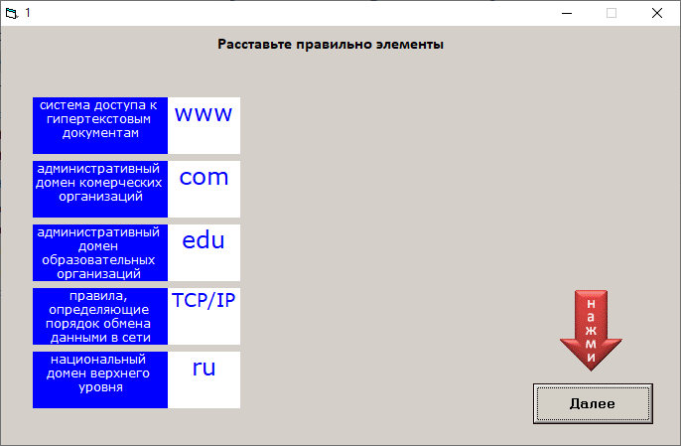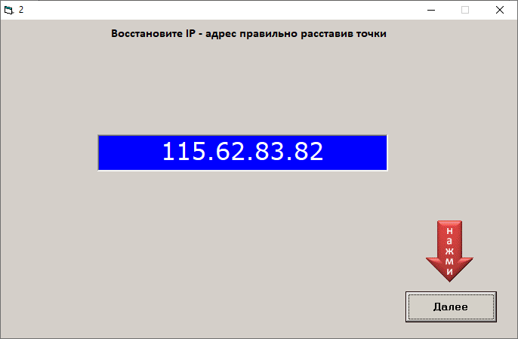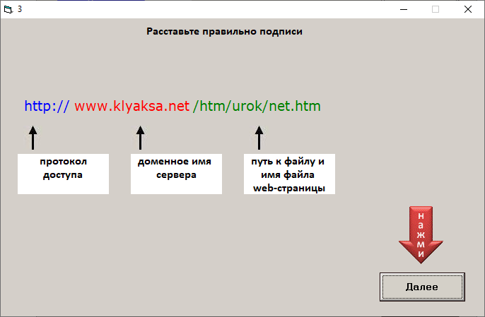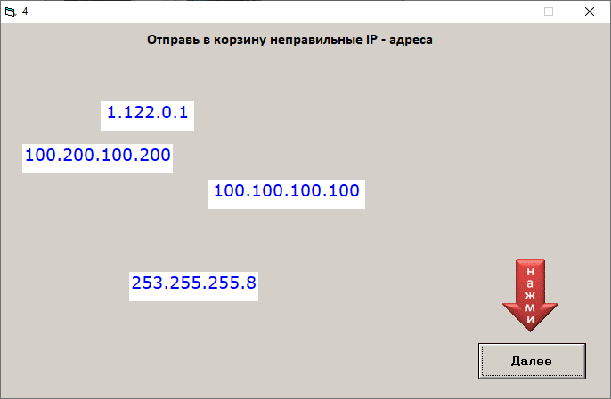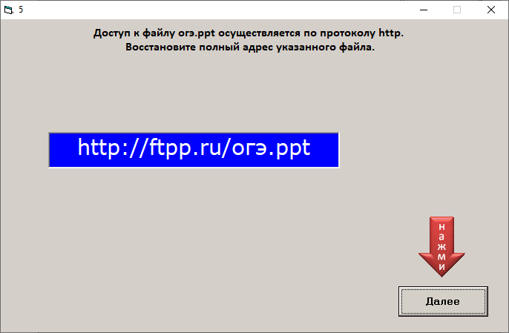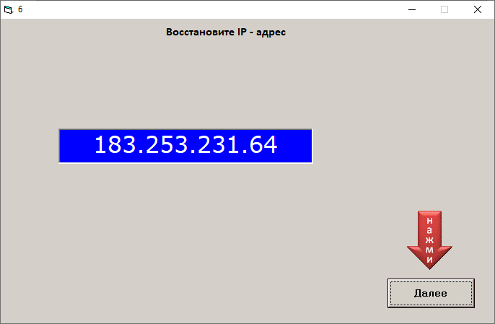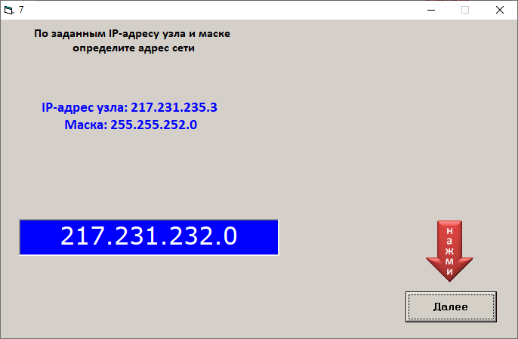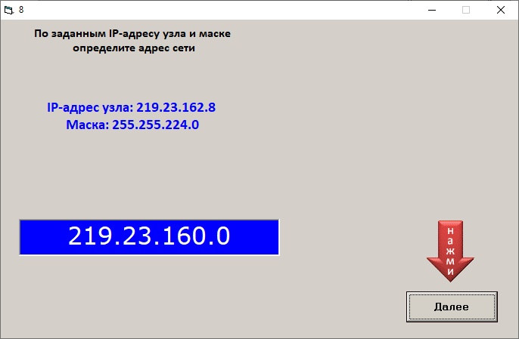

**Вывод:** я изучил назначение IP-адресов и правила их формирования.